Project

Teamnaam: J’R

Team: Jian

Cohort: 2021

Klant: Carleone

Versie: september 2022

Datum: 07/02/2024

Functioneel Ontwerp

ROC Mondriaan | Den Haag

2022

# Inhoud

Inhoud 1

1 Inleiding 2

2 User Story 3

3 Wireframe 3

3.1 <naam van wireframe pagina> 4

3.1.1 Koppeling met de user-story 4

3.2 <naam van wireframe pagina> 4

3.2.1 Koppeling met de user-story 8

4 Sitemap 9

5 Mockup 10

# Inleiding

Heer Carleone is eigenaar van Pizzoloi. Pizzoloi is een groot pizza bedrijf, waar dagelijks pizza wordt besteld. Als de klanten pizza willen bestellen moeten ze naar de pizza zaak gaan of ze moeten bellen. Helaas kan de zaak niet iedereen tegelijk hun bestellingen opnemen wanneer de pizza zaak heel druk is. Veel klanten vragen daarom bestellingen online mogelijk te maken. Heer Carleone heeft daarom besloten om een website te openen waar hem klanten bestellingen kunnen doen.  
  
In deze document staan de user stories wat de klanten en de eigenaar willen op de website. Ook zijn de wireframes en de mockups te zien in deze document.

# User Story

Geef hier aan welke user story er gedaan gaat worden, in welke sprint en wie het gaat doen

|  |  |  |  |
| --- | --- | --- | --- |
| Sprint nummer | US nummer | User Story | Wie |
| 2 | 1 | Als klant wil ik een navigatiebalk die naar het homepagina en contactpagina gaat, zodat ik makkelijker naar de verschillende pagina's kan gaan. | Jian |
| 2, 3 en 4 | 2 | Als klant wil ik 3 categorieën pizza's in de homepagina, zodat ik gelijk kan zien welke keuzes er zijn. | Jian |
| 5 | 3 | Als klant wil ik minste 1 pizza kunnen bestellen, zodat ik pizza kan eten. | Jian |
| 5 | 4 | Als klant wil ik uit medium pizza (25cm), large (35cm) of calzone kiezen, zodat ik de pizza volledig kan opeten. | Jian |
| 6 | 5 | Als pizzabakker wil ik kunnen inloggen bij een inlogpagina, zodat ik producten kan wijzigen, contactpagina kan updaten of bestellingen kan zien. | Jian |
| 6 | 6 | Als pizzabakker zie ik alle bestellingen met bestelstatus, zodat ik de juiste pizza's kan voorbereiden. | Jian |
| 6 | 7 | Als pizzabakker wil ik bij de bestelstatus to do, in progress en done aangeven, zodat ik weet wat ik moet. | Jian |
| 7 | 8 | Als klant wil ik meerdere pizza's bestellen, zodat ik geen meerdere bestellingen hoeft te plaatsen. | Jian |

# Wireframe

In dit hoofdstuk behandelen wij de wireframes. De wireframes geven een grove schets weer van hoe de applicatie eruit komt te zien. Hierin worden de kern elementen geplaatst zodat de features van de applicatie weergegeven worden. Ook koppelen we de User-stories in dit hoofdstuk aan de wireframes en dit zal ook de user-stories verduidelijken.

## <naam van wireframe pagina>

De start van de applicatie.

Homepagina:

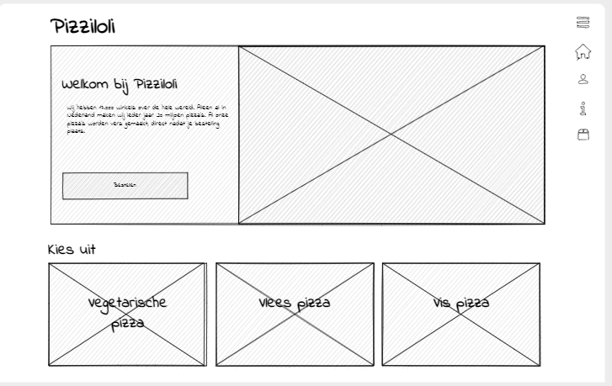

### Koppeling met de user-story

De user-story die gekoppeld is aan het startscherm is:

US 1: Als klant wil ik een navigatiebalk die naar het homepagina en contactpagina gaat, zodat ik makkelijker naar de verschillende pagina's kan gaan.

US 2: Als klant wil ik 3 categorieën pizza's in de homepagina, zodat ik gelijk kan zien welke keuzes er zijn.

## <naam van wireframe pagina>

Beschrijving van de pagina

Contactpagina:

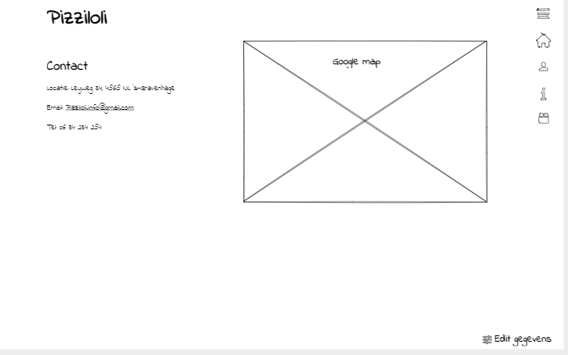

Inlogpagina:

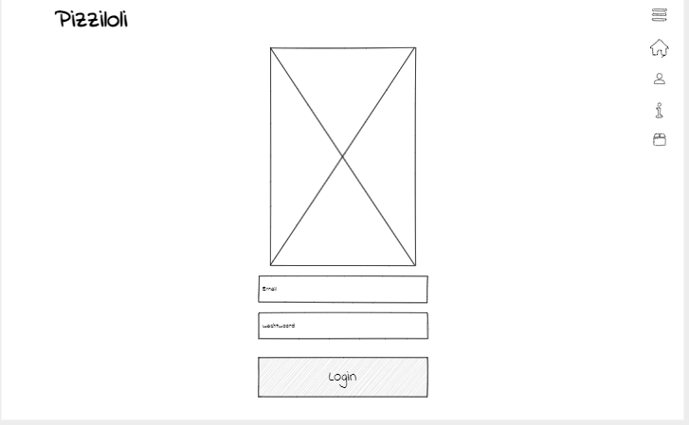

Categoriepagina:

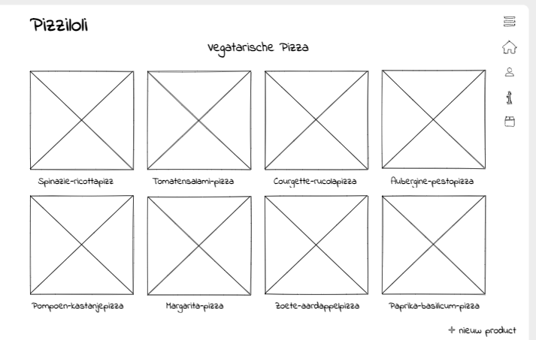

(Pov = point of view, oftewel gezichtspunt in het Nederlands)

Bestelling overzicht & Bestelformulier | pov klant:

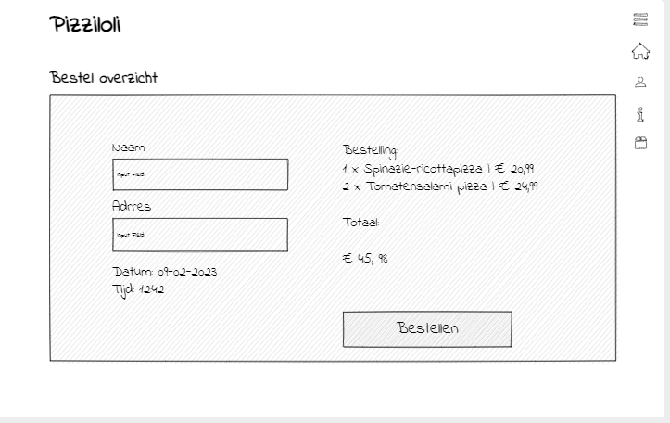

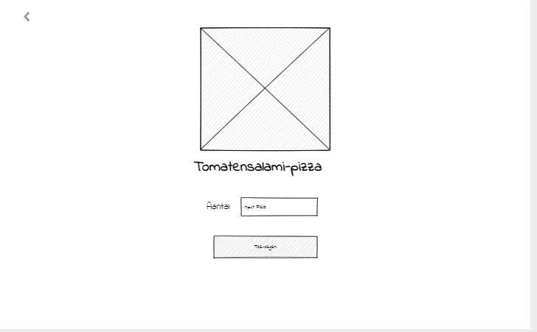

Bestelling overzicht | pov bakker:

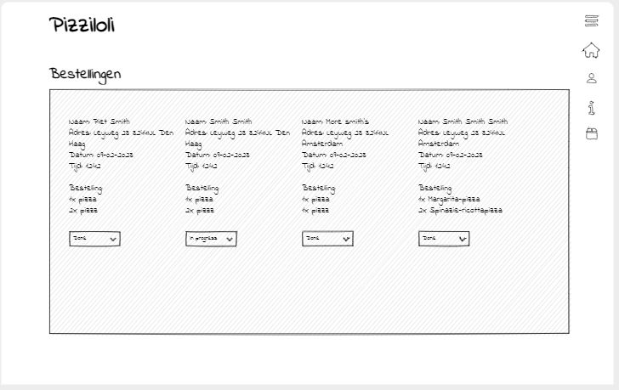

### Koppeling met de user-story

De user-story die gekoppeld is aan het startscherm is:

Contactpagina:

US 1: Als klant wil ik een navigatiebalk die naar het homepagina en contactpagina gaat, zodat ik makkelijker naar de verschillende pagina's kan gaan.

Inlogpagina:

US 5: Als pizzabakker wil ik kunnen inloggen bij een inlogpagina, zodat ik producten kan wijzigen, contactpagina kan updaten of bestellingen kan zien.

Categoriepagina:

US 2: Als klant wil ik 3 categorieën pizza's in de homepagina, zodat ik gelijk kan zien welke keuzes er zijn.

Bestelling overzicht & Bestelformulier:

US 3: Als klant wil ik minste 1 pizza kunnen bestellen, zodat ik pizza kan eten.

US 4: Als klant wil ik uit medium pizza (25cm), large (35cm) of calzone kiezen, zodat ik de pizza volledig kan opeten.

US 8: Als klant wil ik meerdere pizza's bestellen, zodat ik geen meerdere bestellingen hoeft te plaatsen.

Bestelling overzicht | pov bakker:

US 6: Als pizzabakker zie ik alle bestellingen met bestelstatus, zodat ik de juiste pizza's kan voorbereiden.

US 7: Als pizzabakker wil ik bij de bestelstatus to do, in progress en done aangeven, zodat ik weet wat ik moet.

# Sitemap

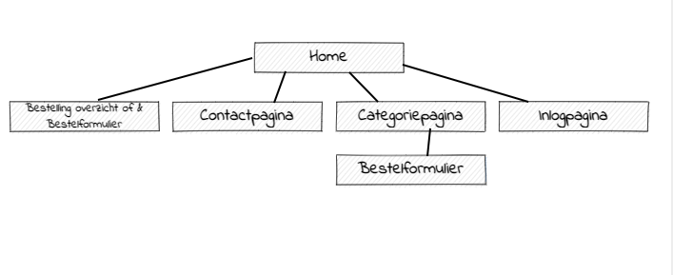

# Mockup

Homepagina:

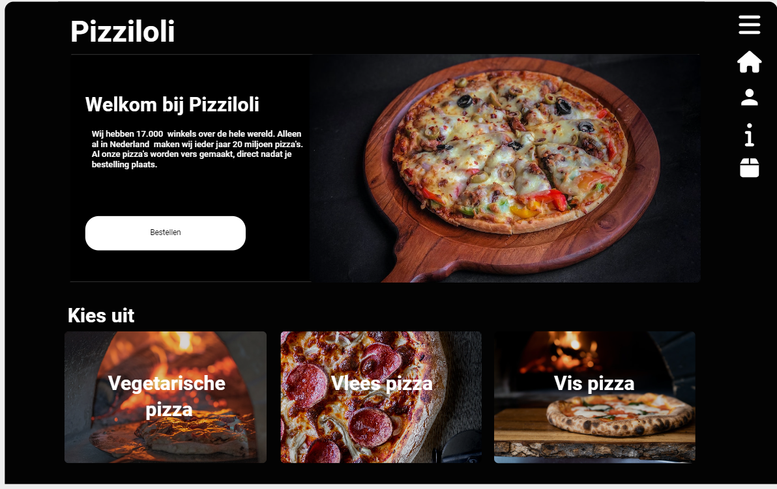

US 1: Als klant wil ik een navigatiebalk die naar het homepagina en contactpagina gaat, zodat ik makkelijker naar de verschillende pagina's kan gaan.

US 2: Als klant wil ik 3 categorieën pizza's in de homepagina, zodat ik gelijk kan zien welke keuzes er zijn.

Contactpagina:

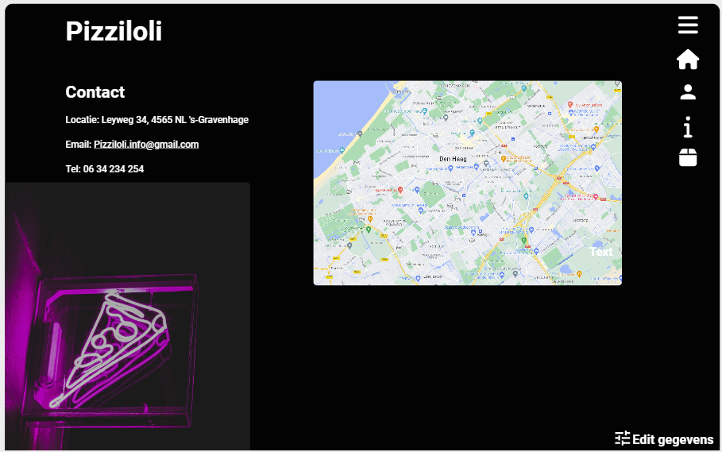

US 1: Als klant wil ik een navigatiebalk die naar het homepagina en contactpagina gaat, zodat ik makkelijker naar de verschillende pagina's kan gaan.

Inlogpagina:

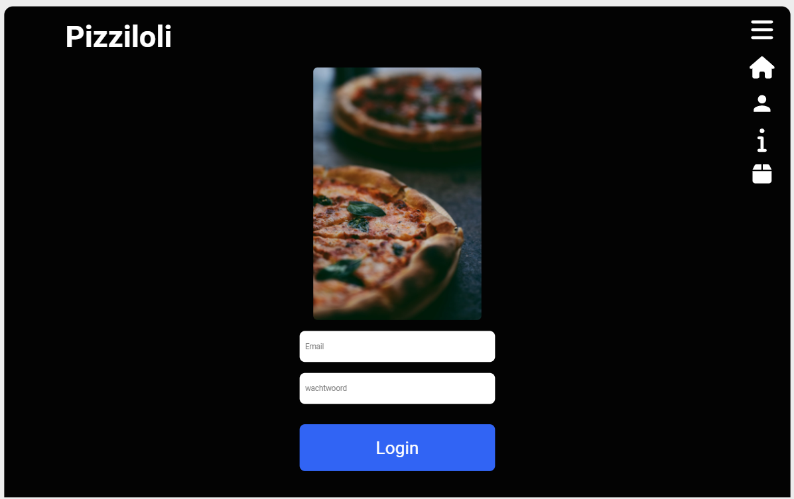

US 5: Als pizzabakker wil ik kunnen inloggen bij een inlogpagina, zodat ik producten kan wijzigen, contactpagina kan updaten of bestellingen kan zien.

Categoriepagina:

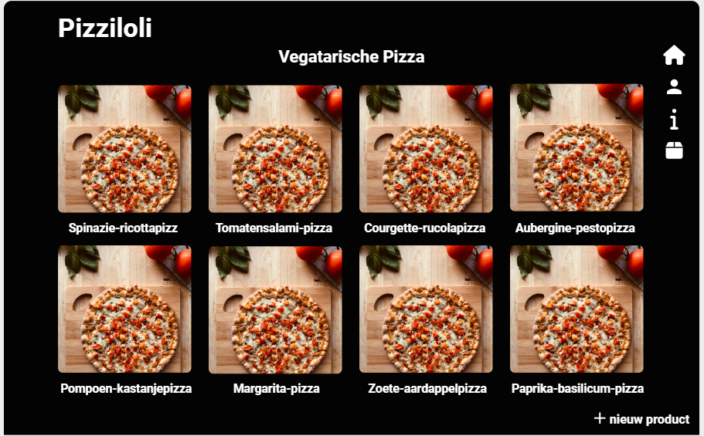

US 2: Als klant wil ik 3 categorieën pizza's in de homepagina, zodat ik gelijk kan zien welke keuzes er zijn.

Bestelling overzicht & Bestelformulier:

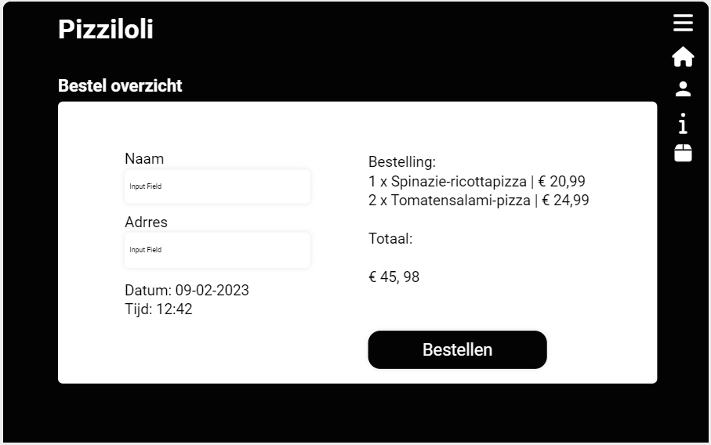

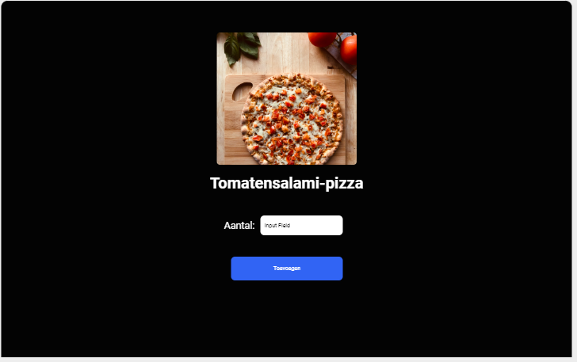

US 3: Als klant wil ik minste 1 pizza kunnen bestellen, zodat ik pizza kan eten.

US 4: Als klant wil ik uit medium pizza (25cm), large (35cm) of calzone kiezen, zodat ik de pizza volledig kan opeten.

US 8: Als klant wil ik meerdere pizza's bestellen, zodat ik geen meerdere bestellingen hoeft te plaatsen.

Bestelling overzicht | pov bakker:

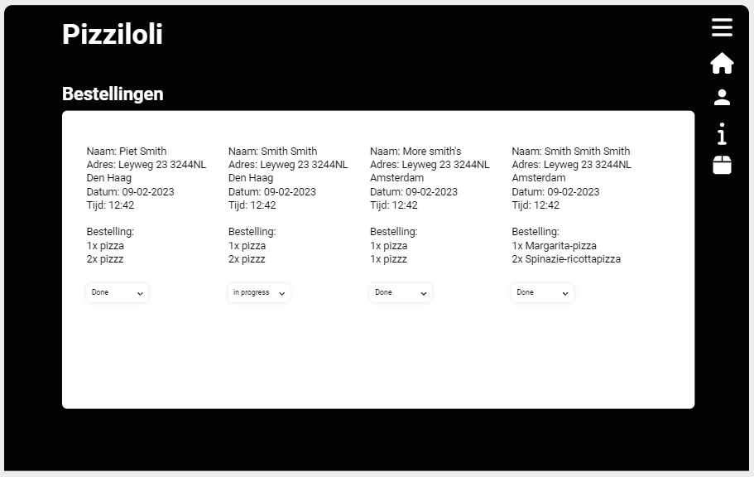

US 6: Als pizzabakker zie ik alle bestellingen met bestelstatus, zodat ik de juiste pizza's kan voorbereiden.

US 7: Als pizzabakker wil ik bij de bestelstatus to do, in progress en done aangeven, zodat ik weet wat ik moet.